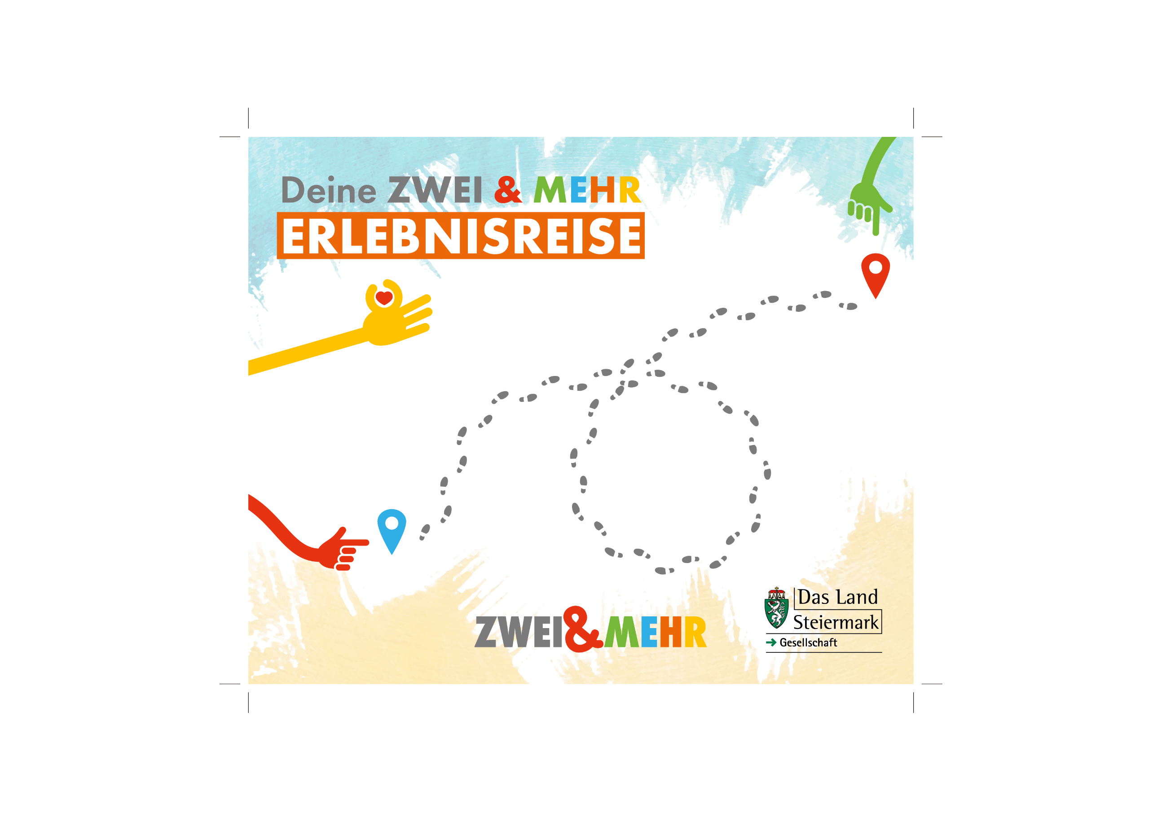

**Auf DIN A4 drucken**

**An Schnittmarken ausschneiden**



[JUFA Hotel Altaussee](https://www.jufahotels.com/hotel/altaussee/)

[GrimmingTherme](http://www.grimming-therme.com)

[Salzwelten Altaussee](http://www.salzwelten.at)

[JUFA Hotel Bad Aussee](https://www.jufahotels.com/hotel/bad-aussee/)

[Ausseerland Salzkammergut](https://www.steiermark.com/de/Ausseerland-Salzkammergut)

[Dein Berg.Moment Loser](http://www.loser.at)



* [Salzwelten Altaussee](https://www.salzwelten.at)
* [JUFA Hotel Altaussee](https://www.jufahotels.com/hotel/altaussee/)
* [Dein Berg.Moment – Loser](https://www.loser.at)
* [JUFA Hotel Bad Aussee](https://www.jufahotels.com/hotel/bad-aussee/)
* [GrimmingTherme](https://www.grimming-therme.com)

**Auf DIN A4 drucken**

**An Schnittmarken ausschneiden**